PAPAVERO ROSSO

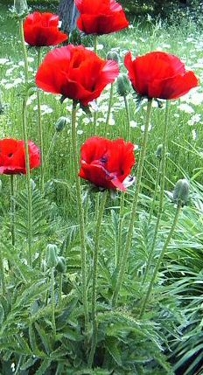

Al genere papaver appartengono decine di specie, diffuse un po' in tutto il globo, in particolare in Asia ed in Europa; tutte producono i tipici fiori, con grandi petali allargati ed esile fusto leggermente pelosetto. I papaveri più diffusi, tipici dei terreni calcarei assolati, anche nelle zone incolte, sono i papaver roheas, di colore rosso vivo, con cuore scuro, annuali, che si autoseminano con grande facilità; diffusi in coltivazione, anche come piante ornamentali, i papaver somniferum, annuali, di colore viola scuro, con centro nero, sono i papaveri da cui si ottiene la morfina per uso medicinale, coltivati soprattutto in Afghanistan per l'estrazione di sostanze psicotrope, esistono specie e varietà ibride da giardino, con fiori di colori nei toni del rosso e del rosa.
Tra le specie perenni si coltiva nei giardini papaver orientale, di cui esistono numerosissimi ibridi, hanno fiore molto grande, ed esistono ibridi in varie tonalità di colori, nei toni del rosa, del giallo e del rosso, anche doppi e stradoppi. Tra le specie alpine ricordiamo papaver nudicaule, tipico fiore delle alpi europee, con fiori bianchi o gialli in natura, ne esistono ibridi da giardino con fiori rosati e arancioni.

SEMINA
Si tratta di piante erbacee di facile coltivazione, mentre le specie perenni si trovano facilmente in vivaio, le specie annuali vengono generalmente seminate direttamente a dimora, in quanto le radici difficilmente sopportano i rinvasi; i papaveri tendono in genere ad autoseminarsi con facilità; quindi di anno in anno otterremo una macchia sempre più grande di questi splendidi fiori, che sbocciano per tutta la bella stagione, a partire da aprile, fino all'autunno.
Si pongono a dimora in un luogo soleggiato, o anche semiombreggiato, ma con una buona luminosità ed almeno qualche ora al giorno di luce solare diretta; il terreno va ben lavorato prima di seminare, o di porre a dimora una giovane pianta, ma evitiamo di addizionarlo di torba, in quanto queste piante amano molto i terreni calcarei, molto ben drenati. Lavoriamo il terreno aggiungendovi della sabbia, od ella perlite, annaffiamo e seminiamo liberamente i piccoli semi scuri. Generalmente queste piante ben sopportano le avversità comuni in giardino, quali il caldo, la siccità, gli eccessi di annaffiature; non sono piante che necessitino di grandi cure, anche se spesso, soprattutto per quanto riguarda le piante acquistate in vivaio, è bene annaffiare con una certa regolarità, evitando di lasciare il terreno asciutto per lunghi periodi di tempo. Dopo la fioritura i papaveri producono una tipica capsula semilegnosa che contiene i semi, in genere non viene asportata, in quanto risulta decorativa, tanto quanto i fiori appena sbocciati. All'arrivo dell'inverno la pianta dissecca completamente, poichè teme il freddo intenso; sia le piante annuali, sia le perenni, ricompariranno l'anno successivo, all'arrivo della primavera.

